**Редкие растения и животные Курской области, занесенные в Красную книгу России.**

**Задание 3. Как называется растение? (прострел или сон-трава). Подберите цветовую гамму и раскрасьте.**

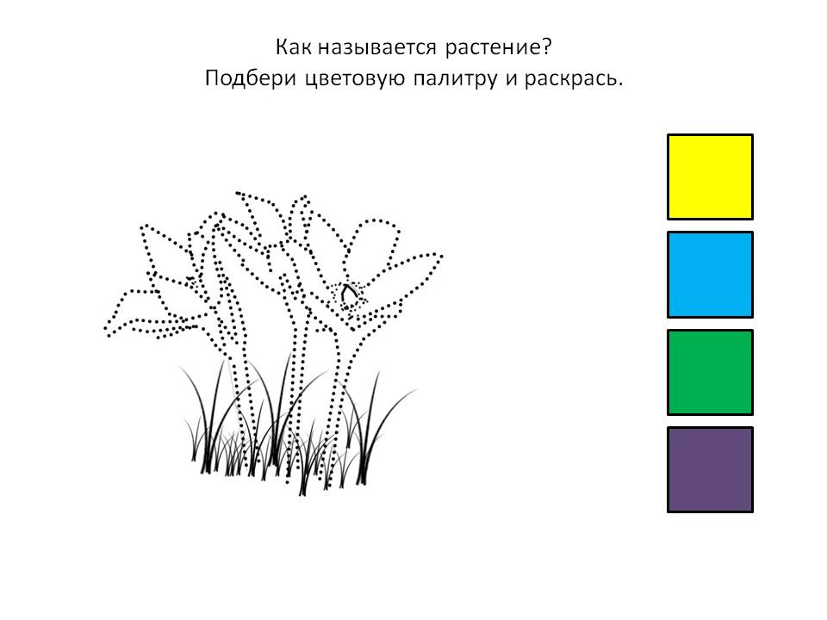

**Задание 4. Как называется растение? (венерин башмачок). Подберите цветовую гамму и раскрасьте.**

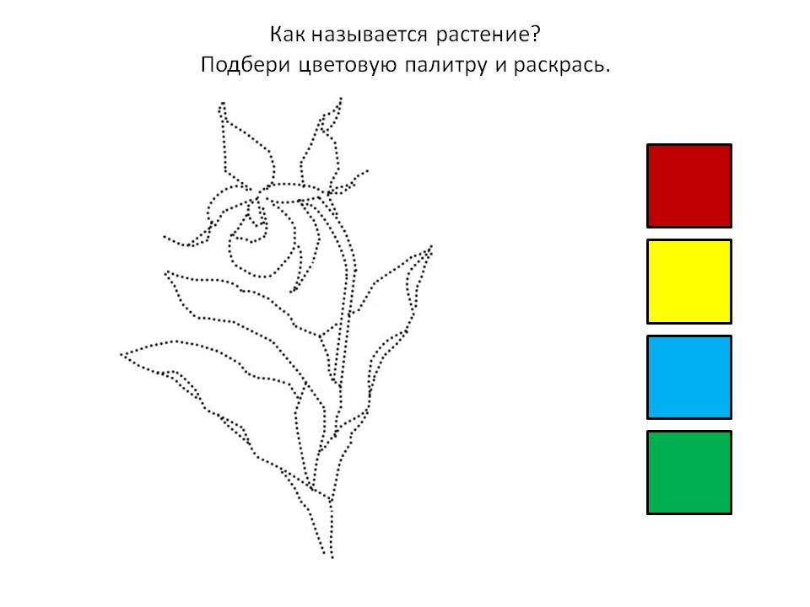

**Задание 5. Как называется растение? (рябчик пестролистный). Подберите цветовую гамму и раскрасьте.**

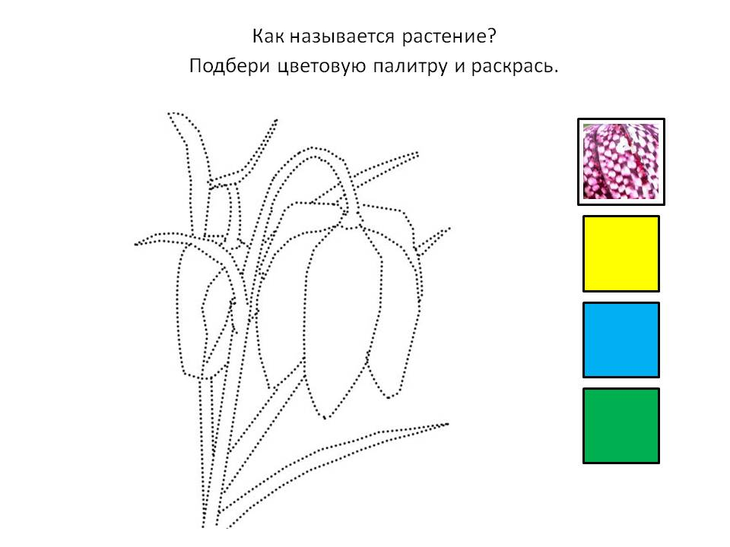

**Задание 6. Как называется животное? (выхухоль) Где оно обитает? Раскрасьте его.**

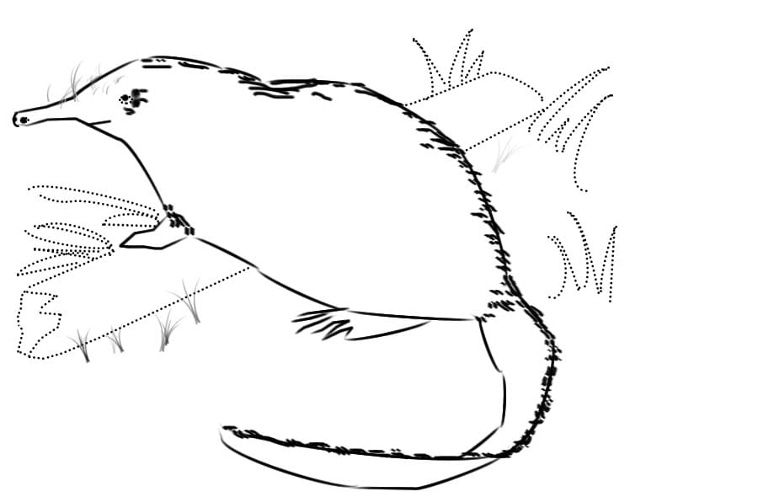

**Задание 7. Как называется животное? (ласка) Где оно обитает? Обведите и раскрасьте его.**

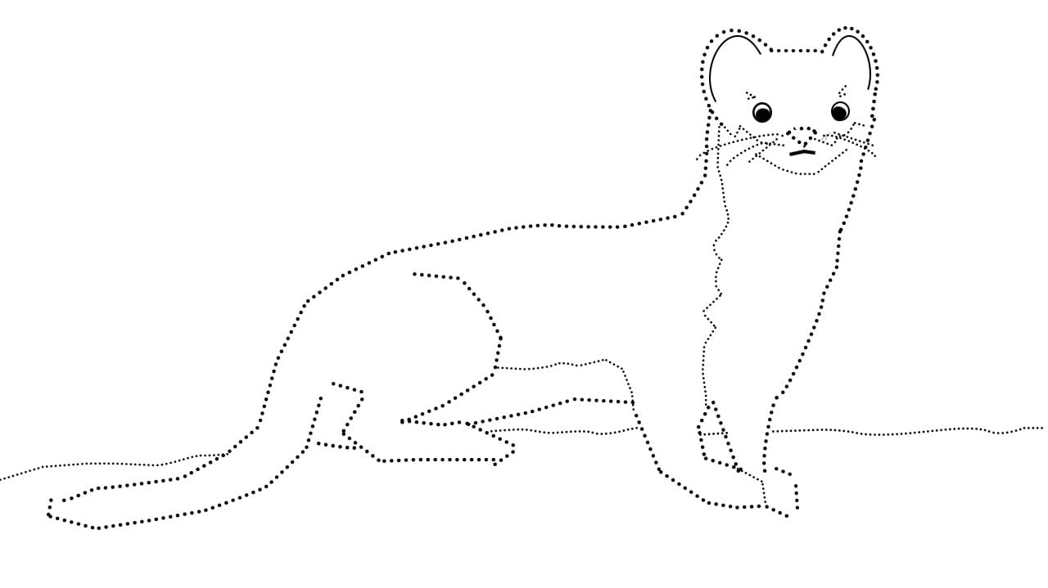

**Задание 8. Кто изображен на рисунке? (черный аист). Обведите и раскрасьте его. Нарисуйте ему добычу.**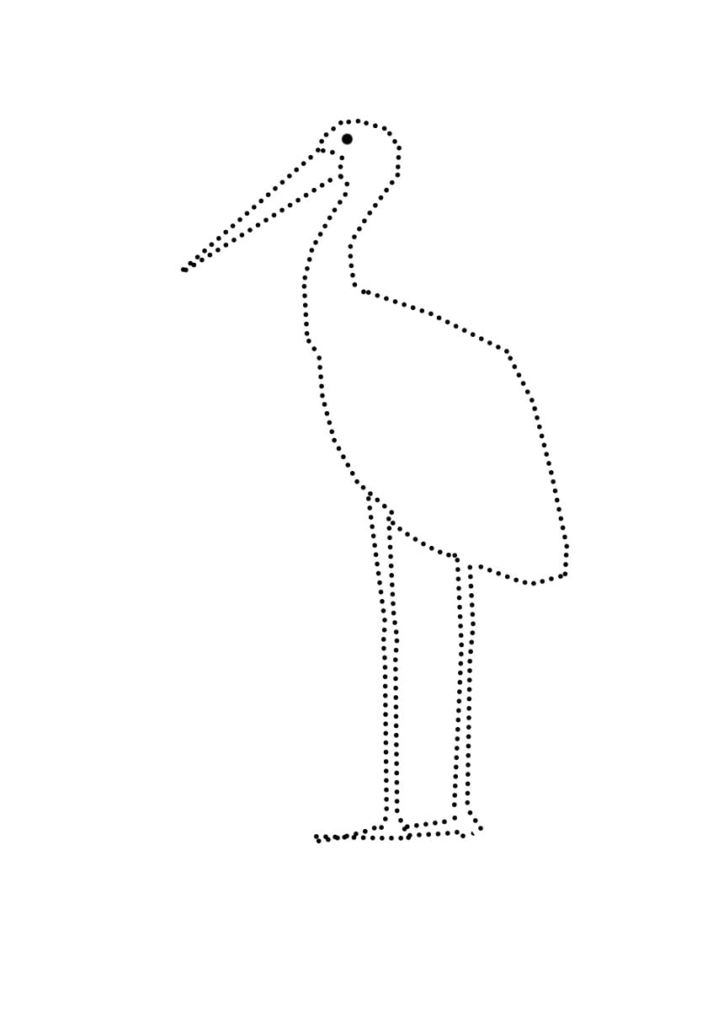

**Задание 9. Рассмотрите фото. Составьте рассказ о внешнем виде и жизни черных аистов в Курской области.**

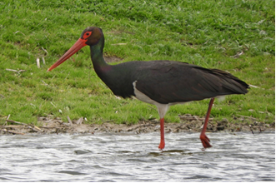

**Фото В. Ткачевой**

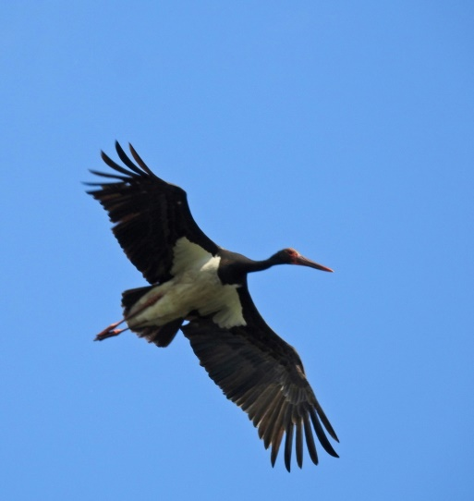 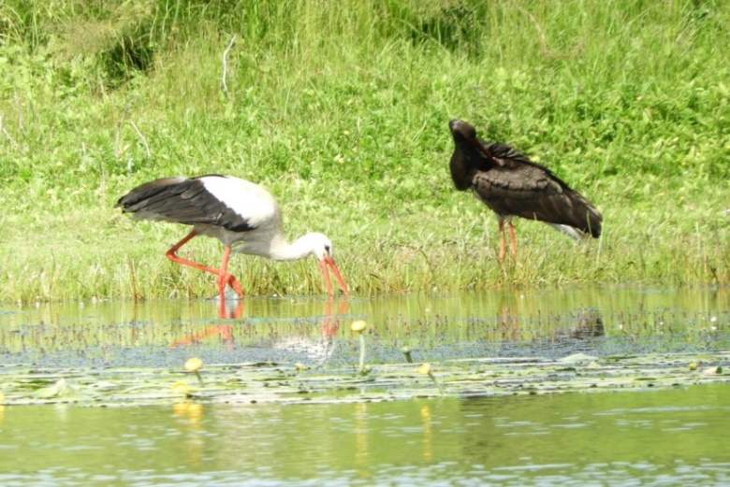

**Фото М. Анурьева Фото В. Ткачевой. Глушковский район**

**Информация для взрослых.** Этот вид аистов занесен в Красную книгу России и Курской области.В. Ткачева так описывает чёрного аиста: «Оперение контрастное, черно-белое, черный цвет преобладает, белые только низ тела от основания шеи до хвоста, а также небольшие участки снизу на основании крыльев. Хвост, крылья, верх тела, шея и голова целиком черные, с металлическим отливом».

**Задание 10.** **Рассмотрите фото. Как называется птица? Составьте рассказ о внешнем виде и жизни щурки золотистой в Курской области.**

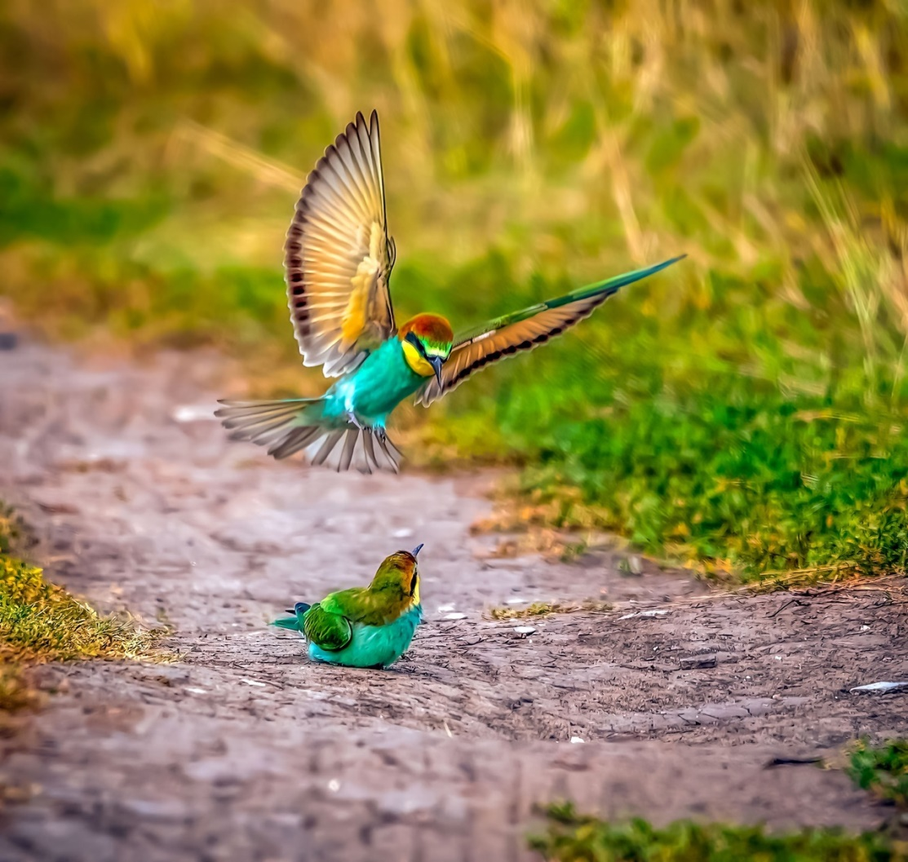

**Щурка золотистая. Фото А. Попика**

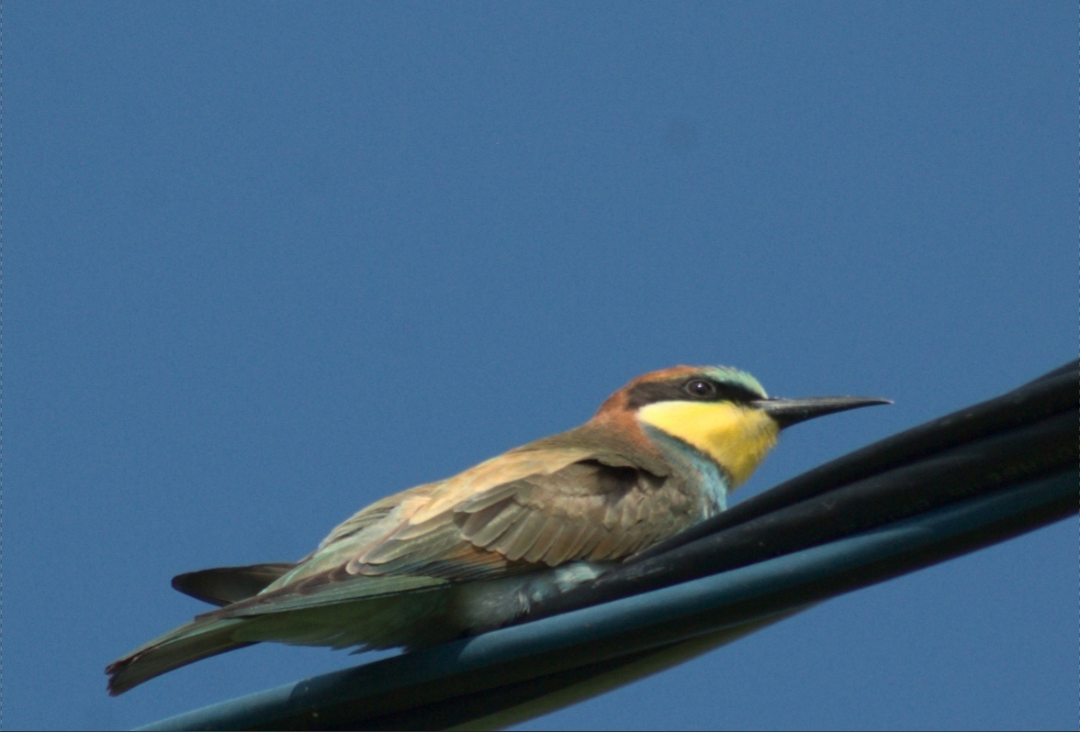

**Щурка золотистая. Фото М. Старковой**

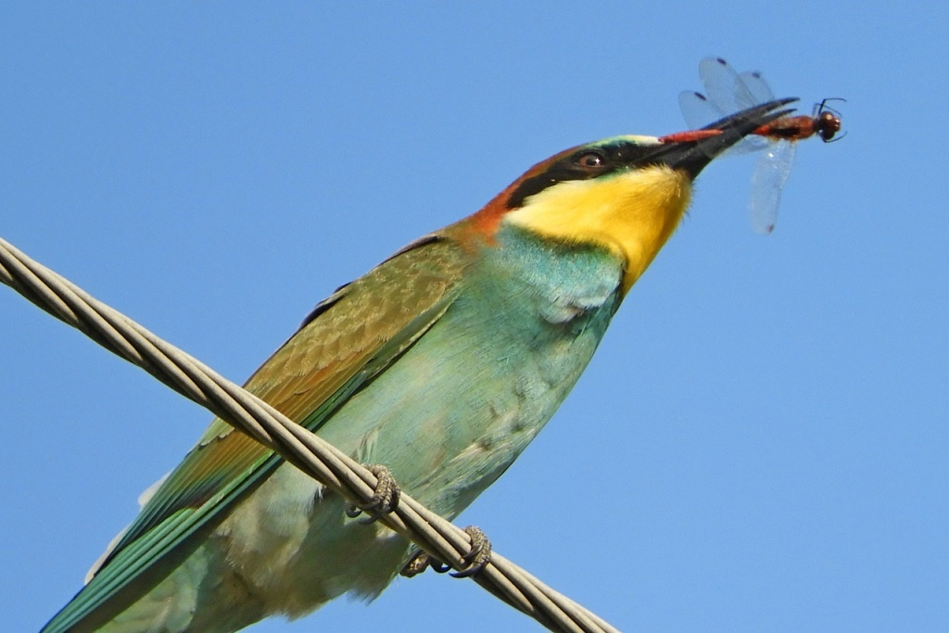

**Фото В. Ткачевой**

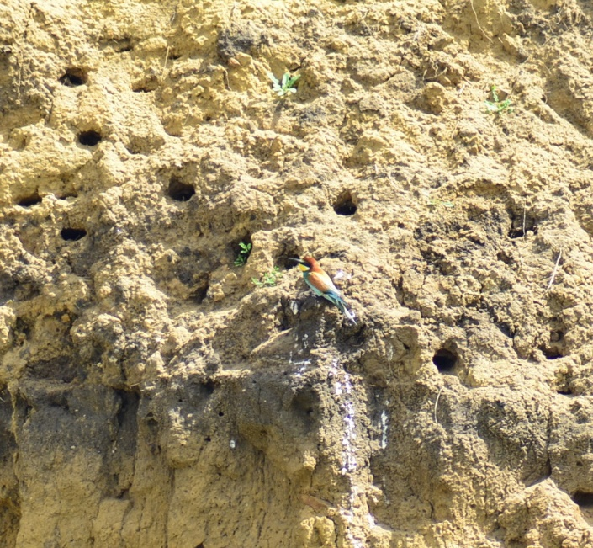

**Щурка у норы**

**Задание 11. Нарисуйте щурок около своих норок, раскрасьте их.**

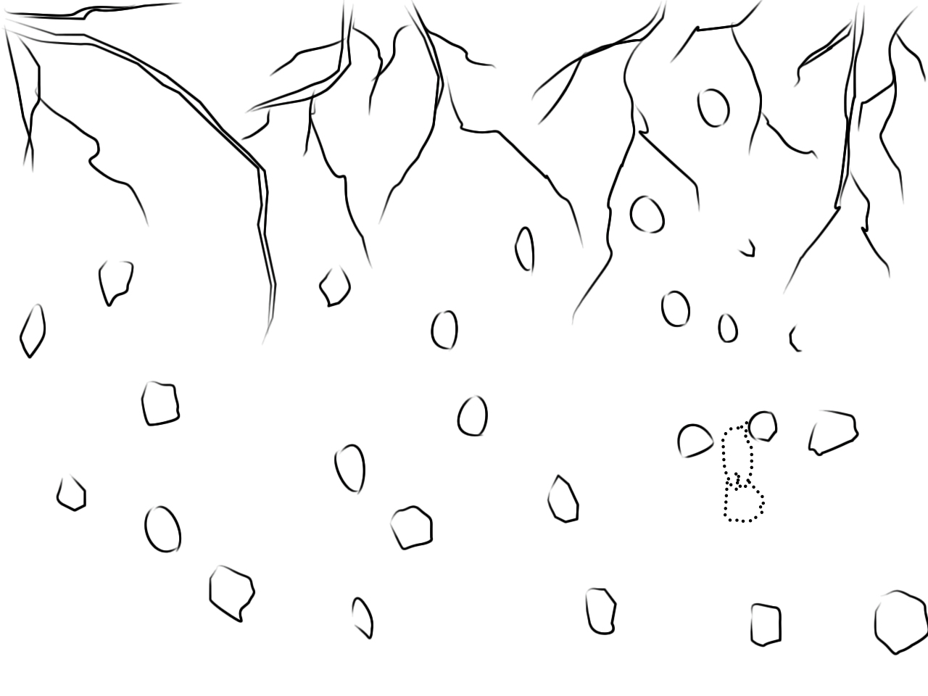

**Задание 12. Напишите название птицы (чомга). Найдите и обведите карандашом все части птицы.**

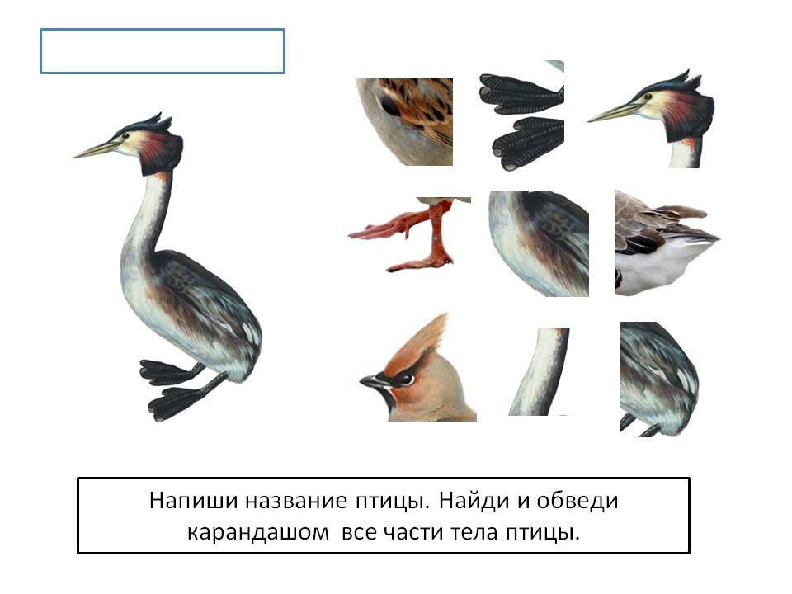

**Информация для взрослых.**

**Ю. Сухов**, **курский поэт-песенник**

**Про чомгу**

Мальчишки и девчонки,

Приветствую, друзья!

Хотите видеть чомгу?

Тогда пред вами я!

Я звуками общаюсь

«куа», «круа» и «корр».

И яркой отличаюсь

Окраской с давних пор,

Растут порой весенней,

Когда теплее дни,

Как ушки оперенье

И рыжий воротник.

Похожа на цыганку,

Наряд мой слишком крут,

К тому ж Большой Поганкой

Меня ещё зовут.

Я рыбкою питаюсь

В тиши у камыша,

И на спине катаю

Детишек не спеша.

**Задание 13.** **Рассмотрите фото. Как называется птица? Составьте рассказ о внешнем виде и жизни чомги в Курской области.**

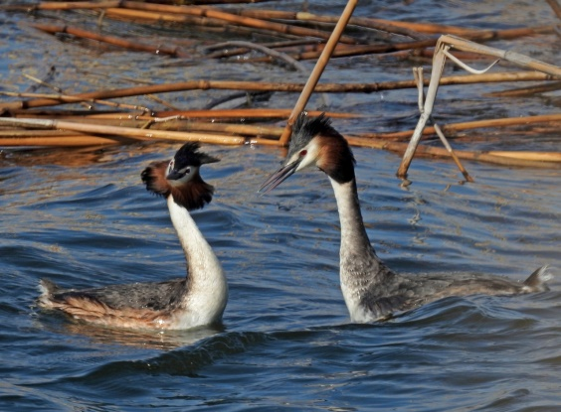 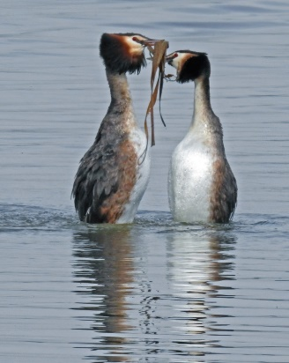

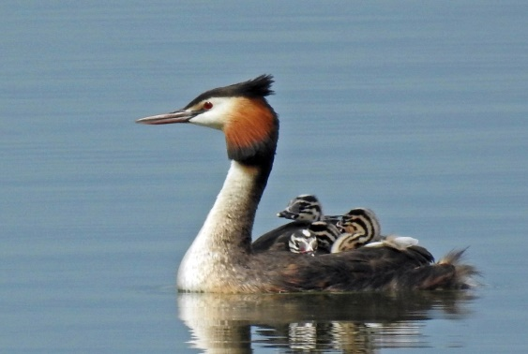

**Фото П. Кудрина**

**Задание 14. Кто изображен на рисунке? (лебедь-шипун). Обведите и раскрасьте его. Дорисуйте птенца лебедя, которого взрослая птица несет на спине.**

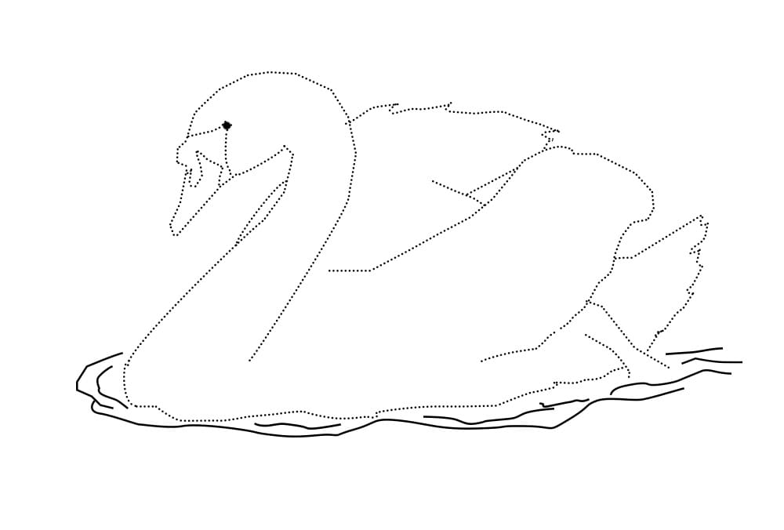

**Задание 15. Рассмотри фото. Составь рассказ по одному из них о жизни лебедя-шипуна на прудах Курской области.**

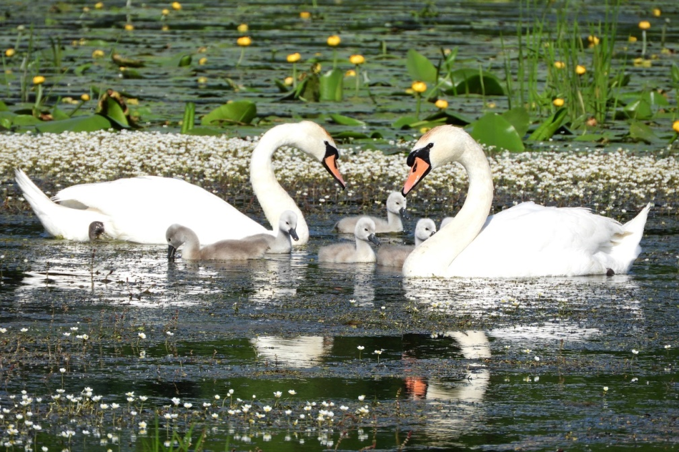

**Семья лебедей – шипунов. Фото В. Ткачевой.**

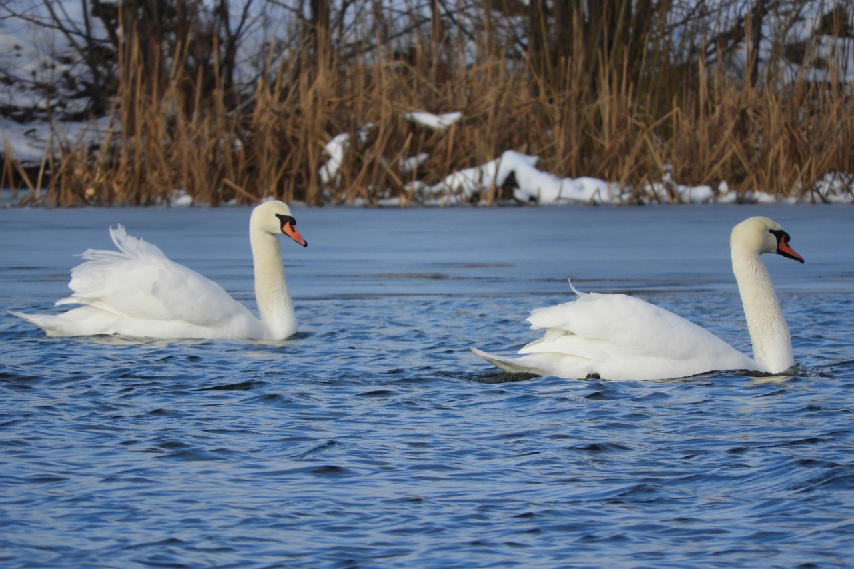

**Лебедь – шипун в окрестностях приграничного села Попово-Лежачи.**

**Фото В. Ткачевой. Январь, 2023 г.**

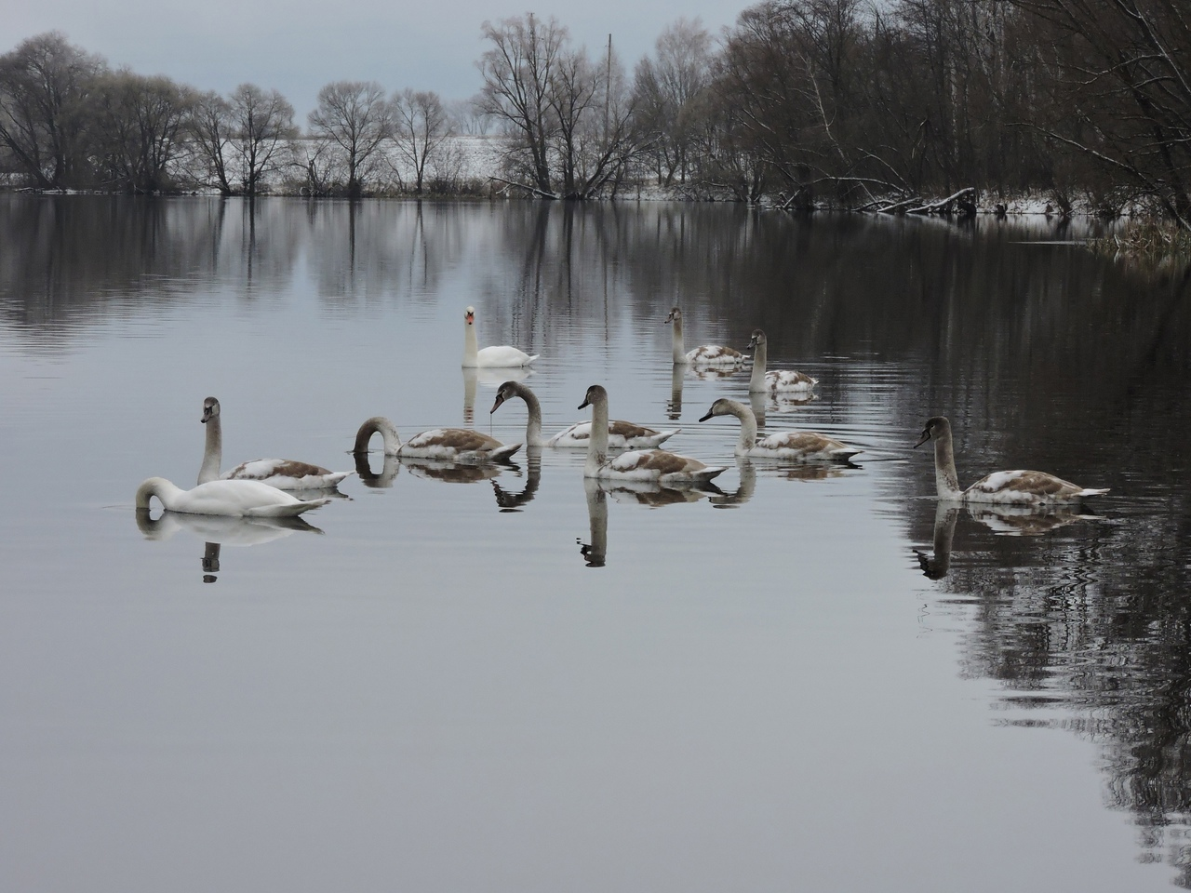

**Фото Р. Колесникова**

**Задание 16. Назовите птиц (аист, лебедь, воробей, чомга, голубь, гусь, соловей). Какие из них занесены в Красную книгу? Раскрась их.**

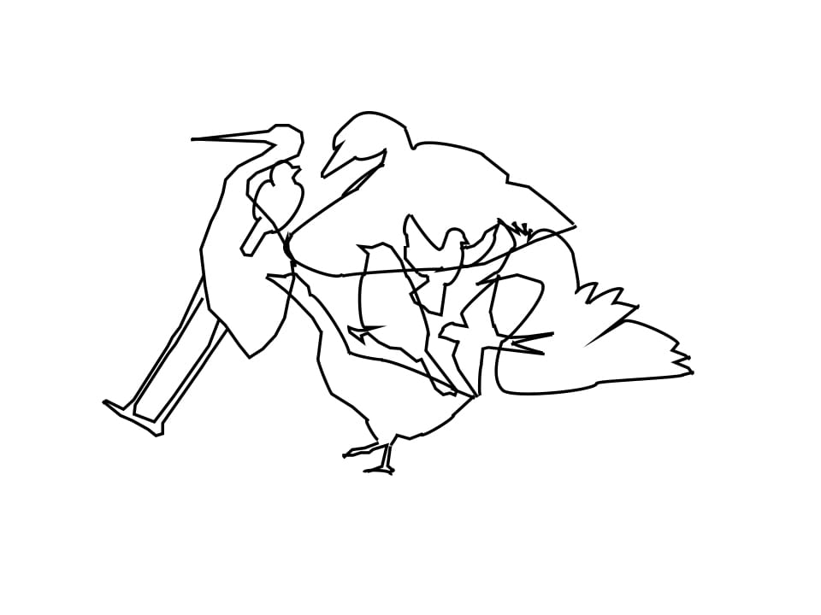

**Информация для взрослых.** Ежегодно в январе проходит общероссийский учёт зимующих водоплавающих птиц «Серая шейка» по инициативе Союза охраны птиц России. При проведении учёта полезно иметь полевой бинокль и фотоаппарат. Визуальный подсчёт лучше дублировать фотосъёмкой. В акции может принять участие любой курянин. Мониторинг массовых видов и их местообитаний имеет и практическое значение. Данные об изменении численности и размещении птиц могут служить индикаторами социально-экономической обстановки, состояния водоёмов. Акция «Серая шейка» – это прекрасная возможность познакомиться с зимующими водоплавающими Курского края.

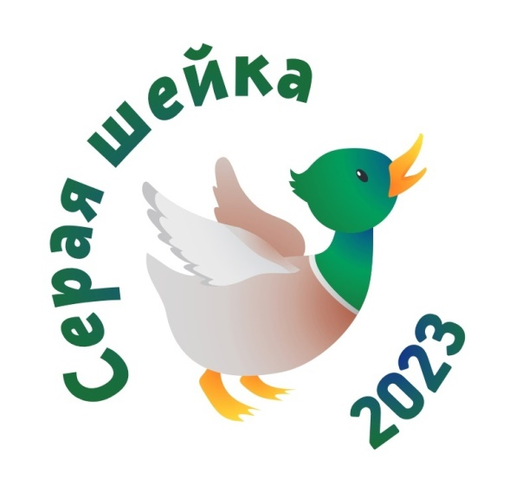

**Логотип акции. Автор - Попов Е.А.**

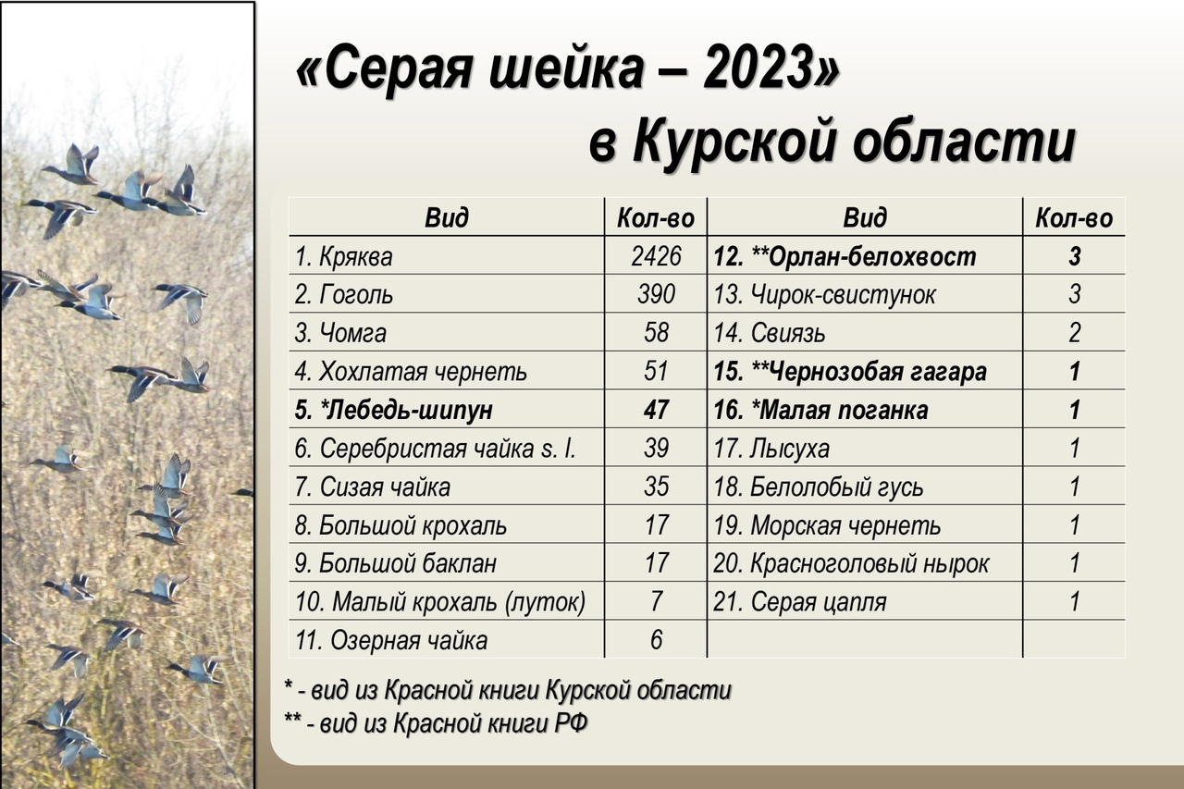

**Итоги акции «Серая шейка - 2023»**

**Задание 2. Рассмотрите фото. Что растет на отвалах вскрыш Михайловского горно-обогатительного комбината Курской области?** **Соедините названия растений с их фото. Эти растения занесены в Красную книгу Курской области и России.**

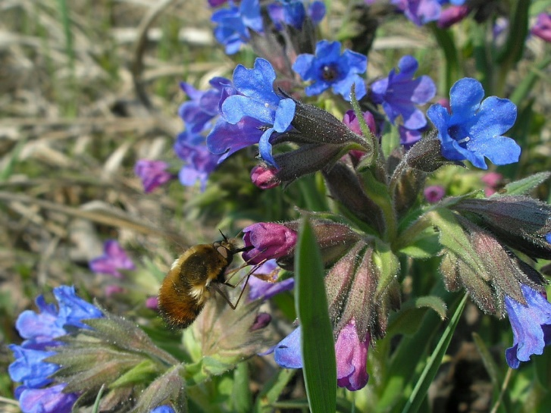 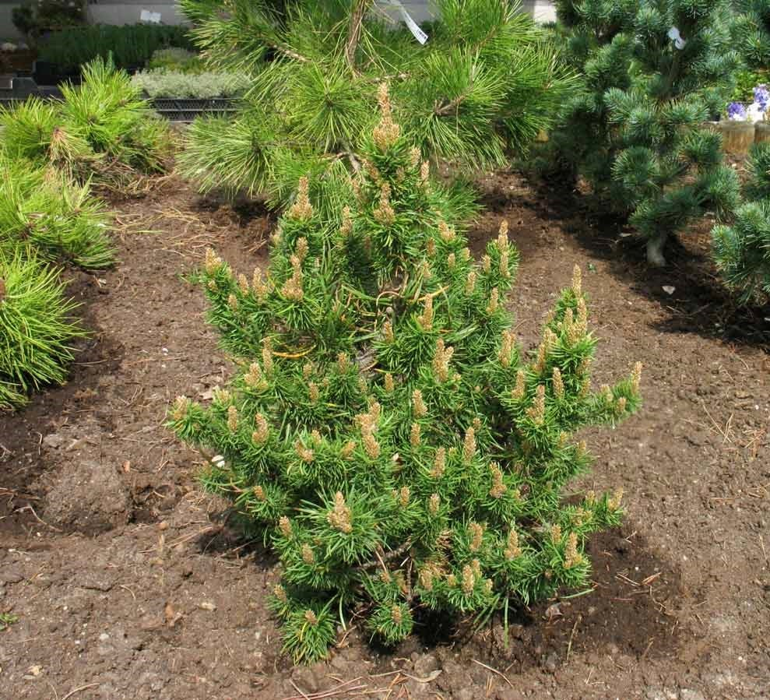

**МЕДУНИЦА УЗКОЛИСТНАЯ; СОСНА БАНКСА;**

**ЛИШАЙНИК БРИОРИЯ; ХВОЩ ПЕСТРЫЙ**

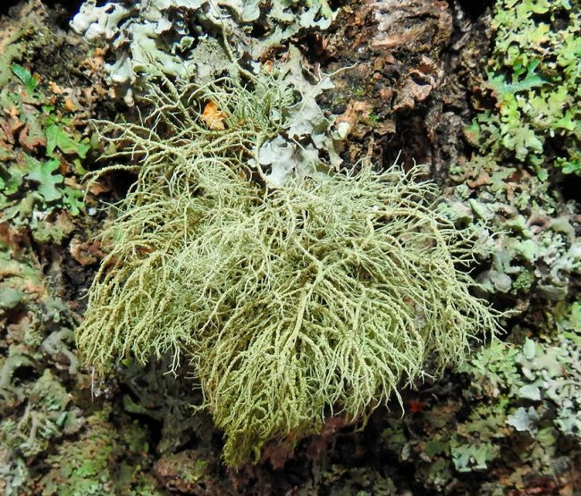 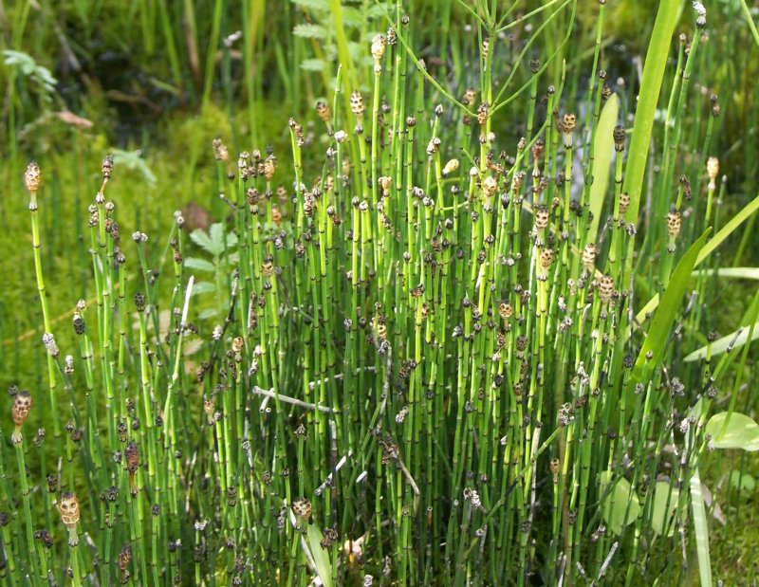

**Информация для взрослых:** *отвалы вскрыш –*верхний слой земли, под которым лежит руда, а также водные объекты, прилегающие к производственным площадкам.

**Задание 3. Рассмотрите фото. Кто живет на отвалах вскрыш Михайловского горно-обогатительного комбината Курской области?** **Соедините названия насекомых и земноводных с их фото. Они занесены в Красную книгу Курской области и России.**

**ПИЛИЛЬЩИК БОЛЬШОЙ БЕРЕЗОВЫЙ;**

**ПЧЕЛА-ПЛОТНИК; ОКУНЬ РЕЧНОЙ;**

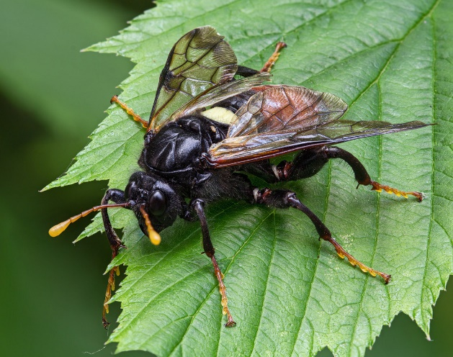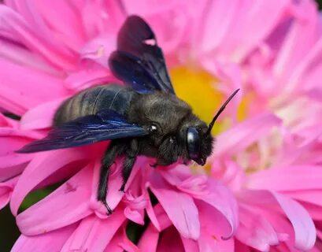

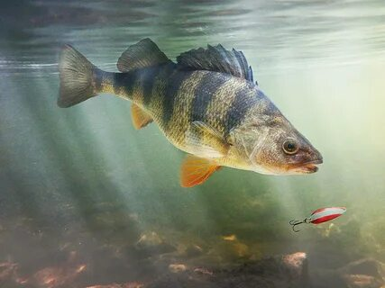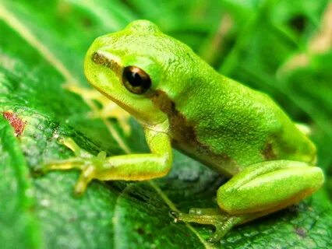

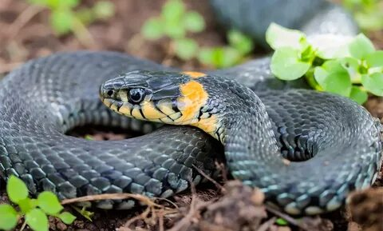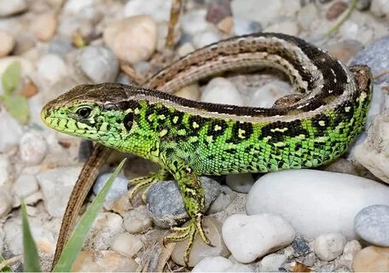

**КВАКША; ЯЩЕРИЦА ПРЫТКАЯ;УЖ ОБЫКНОВЕННЫЙ;**

**Задание 4. Рассмотрите фото. Кто живет на отвалах вскрыш Михайловского горно-обогатительного комбината Курской области?** **Соедините названия животных с их фото. Эти животные занесены в Красную книгу Курской области и России.**

**ЛИСА; ЗАЯЦ-РУСАК; СКОПА; ПОЗДНИЙ КОЖАН;**

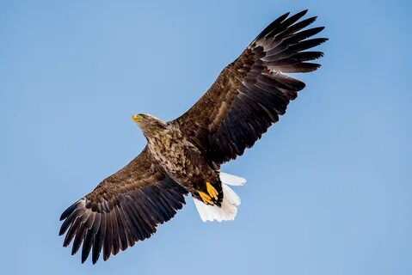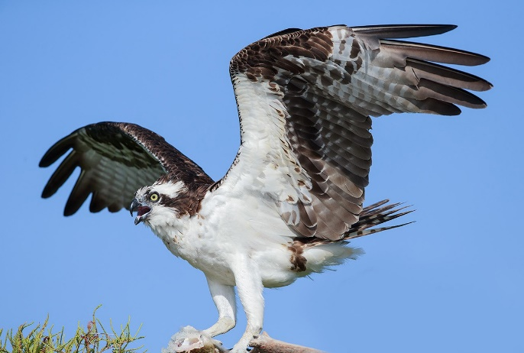

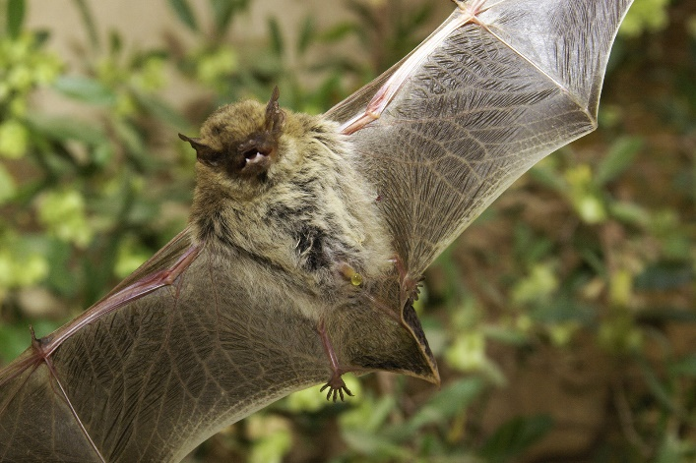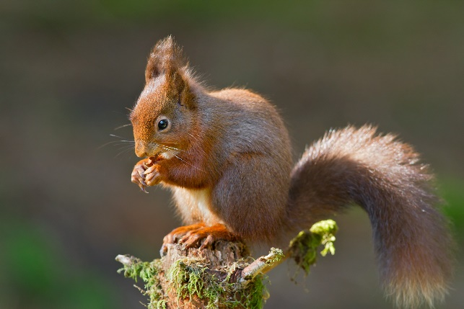

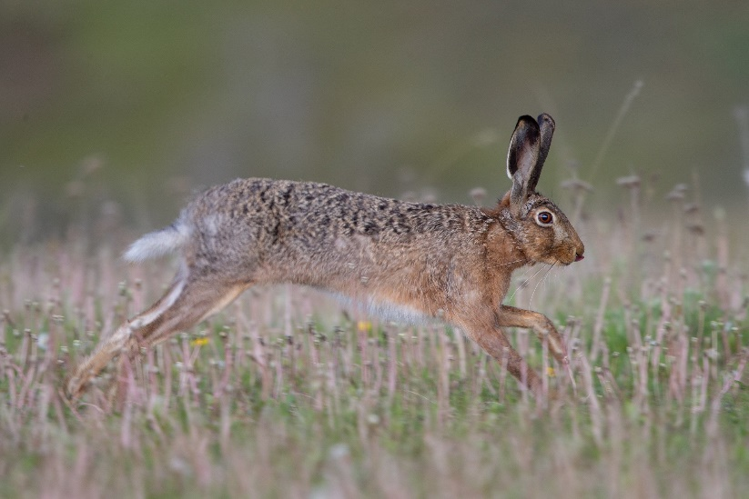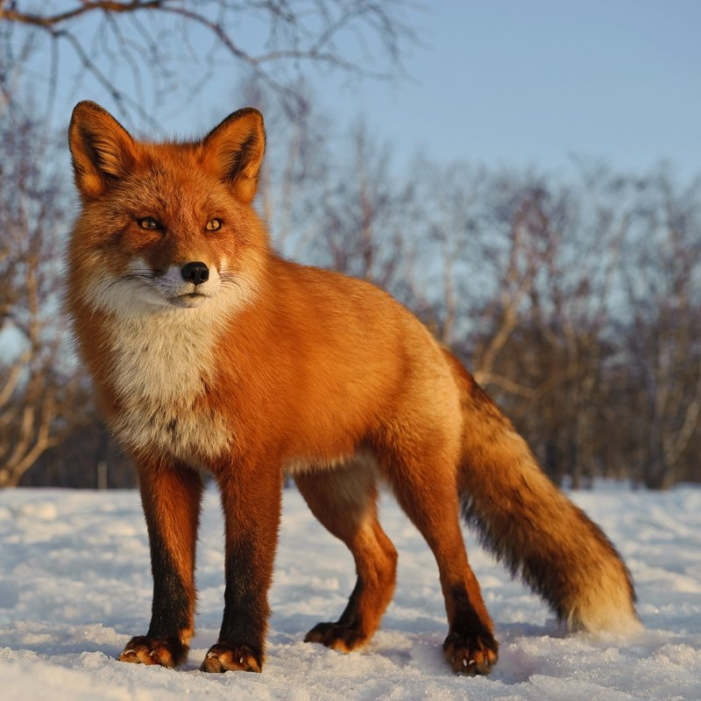

**БЕЛКА ОБЫКНОВЕННАЯ; ОРЛАН-БЕЛОХВОСТ;**